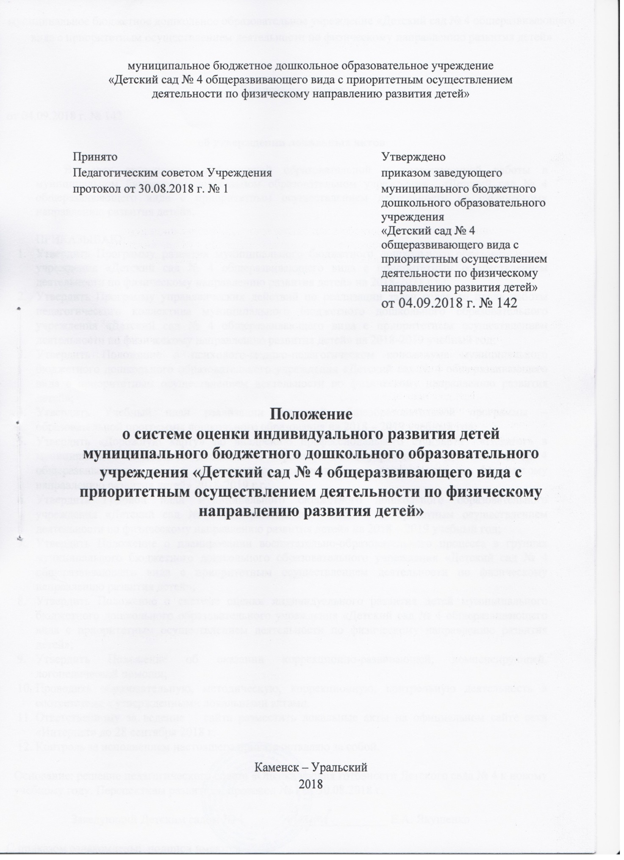

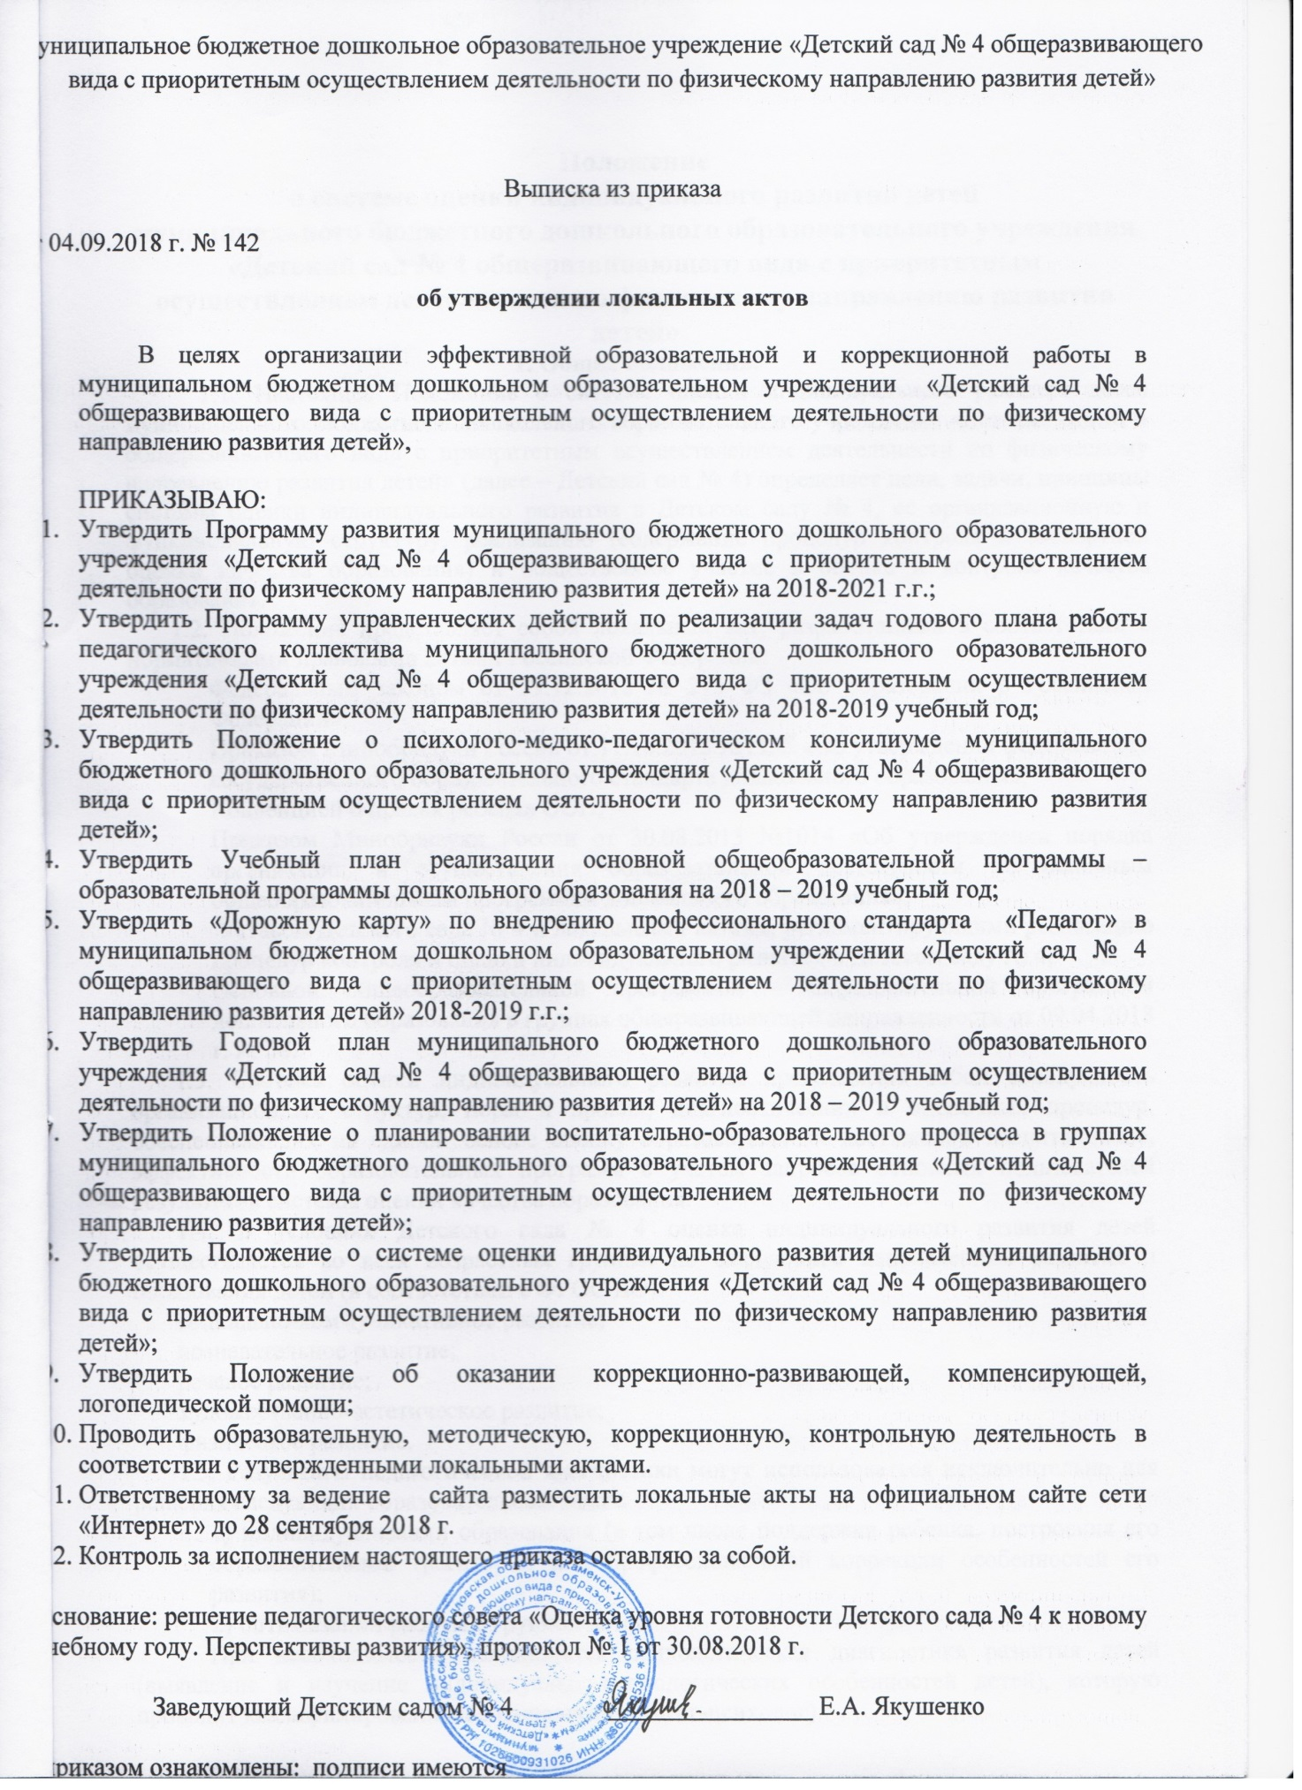

Положение
о системе оценки индивидуального развития детей
муниципального бюджетного дошкольного образовательного учреждения «Детский сад № 4 общеразвивающего вида с приоритетным осуществлением деятельности по физическому направлению развития детей»
1. Общие положения.
1.1. Настоящее Положение о системе оценки индивидуального развития детей муниципального бюджетного дошкольного образовательного учреждения «Детский сад № 4 общеразвивающего вида с приоритетным осуществлением деятельности по физическому направлению развития детей» (далее – Детский сад № 4) определяет цели, задачи, принципы системы оценки индивидуального развития в Детском саду № 4, ее организационную и функциональную структуру, реализацию (содержание процедур контроля и экспертной оценки качества образования) и общественное участие в оценке и контроле качества образования.
1.2. Положение представляет собой локальный акт, разработанный в соответствии с нормативными правовыми актами Российской Федерации:
Федеральным законом от 29.12.2012 № 273–ФЗ «Об образовании в Российской Федерации»,
Приказом Минобрнауки России от 17.10.2013 №1155 «Об утверждении федерального государственного образовательного стандарта дошкольного образования»,
Конвенцией о правах ребенка ООН;
Приказом Минобрнауки России от 30.08.2013 №1014 «Об утверждении порядка организации и осуществления образовательной деятельности по основным общеобразовательным программам дошкольного образования»,
Уставом Детского сада № 4 и локальными актами, регламентирующими реализацию процедур контроля и оценки индивидуального развития в Детском саду № 4,
Основной общеобразовательной программой – Образовательной программой дошкольного образования в группах общеразвивающей направленности от 09.04.2018 г. № 58.
1.3. Система оценки индивидуального развития представляет собой совокупность организационных структур, норм и правил, диагностических и оценочных процедур, обеспечивающих на единой основе оценку образовательных достижений воспитанников, эффективности образовательных программ с учетом запросов основных пользователей результатов системы оценки качества образования.
1.4. В условиях Детского сада № 4 оценка индивидуального развития детей осуществляется во всех возрастных группах по следующим направлениям развития и образования детей (в соответствии с ФГОС ДО):
социально-коммуникативное развитие;
познавательное развитие;
речевое развитие;
художественно-эстетическое развитие;
физическое развитие.
1.5. Результаты педагогической диагностики могут использоваться исключительно для решения следующих образовательных задач:
1) индивидуализации образования (в том числе поддержки ребенка, построения его образовательной траектории или профессиональной коррекции особенностей его развития);
2) оптимизации работы с группой детей.
При необходимости используется психологическая диагностика развития детей (выявление и изучение индивидуально-психологических особенностей детей), которую проводит квалифицированный специалист (педагог-психолог).
Данная диагностика проводится с детьми, имеющими особые потребности.
Участие ребенка в психологической диагностике допускается только с согласия его родителей (законных представителей).
Результаты психологической диагностики могут использоваться для решения задач психологического сопровождения и проведения квалифицированной коррекции развития детей.
1.6. Положение распространяется на деятельность всех педагогических работников Детского сада № 4 осуществляющих профессиональную деятельность в соответствии с трудовыми договорами, в том числе на педагогических работников, работающих по совместительству.

2. Цель и задачи оценки индивидуального развития детей.
2.1.Цель - изучение процесса индивидуальных достижений детьми дошкольного возраста планируемых итоговых результатов освоения основной общеобразовательной программы дошкольного образования на основе выявления динамики формирования у воспитанников качеств, описанных в целевых ориентирах федерального государственного образовательного стандарта дошкольного образования, которые они должны приобрести в результате ее освоения к 7 - 8 годам.
2.2.Задачи:
2.2.1. Сбор информации об индивидуальном развитии воспитанников по образовательным областям;
2.2.2. Проведение анализа изменений в развитии воспитанников;
2.2.3. Определение корректирующих мероприятий образовательного процесса в Детском саду № 4;
2.2.4. Определение индивидуального маршрута для каждого воспитанника.

- Объекты мониторинга
3.1. Объектом мониторинга являются:
    - физические качества детей - качества, характеризующие физическое развитие детей (сила, выносливость, ловкость и др.), а также антропометрические и физические показатели;
    - личностные качества – качества, характеризующие развитие личностной сферы ребенка (мотивации, произвольности, воли, эмоций, самосознания), в том числе его морально-нравственное развитие;
    - интеллектуальные качества – качества, характеризующие развитие интеллектуальной сферы ребенка (формирование высших психических функций, накопление знаний и социального опыта);
    - знания, умения, навыки – средства, способствующие развитию ребенка.
  - Предметом мониторинга являются целевые ориентиры на этапе завершения дошкольного образования.

- Форма и процедура мониторинга.
4.1.Мониторинговая процедура предполагает, что мониторинг индивидуального развития ребенка проводится всеми специалистами Детского сада № 4, работающими с ребенком. В совокупности использование разнообразных методик, изучение одного и того же содержания развития ребенка с разных профессиональных позиций и с помощью разных методических средств позволяет составить комплексное объективное представление о сформированности знаний и умений у детей дошкольного возраста, которые и являются критериями характера реализации основной общеобразовательной программы дошкольного образования.
4.2.Мониторинг проводится педагогами (воспитателями, работающими в данной возрастной группе)под руководством заместителя заведующего по воспитательной и методической работе.
4.3.Методической основой является пособие «Наблюдение за развитием детей» под редакцией С.Н.Бондаревой.
4.4.Для проведения оценки индивидуального развития детей педагогами Детского сада № 4 подбирается комплект диагностических методик, обеспечивающих:
возможность качественной и (или) количественной оценки;
надежность (точность) инструментария;
валидность инструментария (полноту и адекватность проверочных заданий);
достоверность результатов исследования.
4.5.Обязательным требованием к проведению системы оценки индивидуального развития воспитанника, является его экономичность, обеспечиваемая включением в диагностический комплекс только тех методов, применение которых позволяет получить необходимый объем информации и не приводит к переутомлению ребенка в ходе обследования.

- Средства и методы сбора информации
5.1.Инструментарий для педагогической диагностики — «Карты развития детей от 3 до 7 лет» автор-составитель Е.Ю.Мишняева, позволяющие фиксировать индивидуальную динамику и перспективы развития каждого ребенка в ходе:
коммуникации со сверстниками и взрослыми (как меняются способы установления и поддержания контакта, принятия совместных решений, разрешения конфликтов, лидерства и пр.);
игровой деятельности;
познавательной деятельности (как идет развитие детских способностей, познавательной активности);
проектной деятельности;
художественной деятельности;
физического развития.
5.2.В работе по проведению оценки индивидуального развития воспитанниковиспользуются следующие методы:
наблюдение (целенаправленное и систематическое изучение, сбор информации, фиксация действий и проявлений поведения);
беседа;
тестирование;
анализ продуктов деятельности;
сравнительный анализ.
5.3.Требования к собираемой информации:
полнота;
конкретность;
объективность;
своевременность.

- Сроки проведения диагностики
2 раза в год (декабрь и апрель), а также по запросу администрации Детского сада № 4, родителей (законных представителей).
6.1. Система оценки качества дошкольного образования:
– должна быть сфокусирована на оценивании психолого-педагогических и других условий реализации образовательной программы дошкольного образования в Детском саду № 4 по пяти образовательных областях, определенных Стандартом;
– учитывает образовательные предпочтения и удовлетворенность дошкольным образованием со стороны семьи ребенка;
– исключает использование оценки индивидуального развития ребенка в контексте оценки работы Детского сада № 4;
– исключает унификацию и поддерживает вариативность программ, форм и методов дошкольного образования;
– способствует открытости по отношению к ожиданиям ребенка, семьи, педагогов, общества и государства;
– включает как оценку педагогами Детского сада № 4 собственной работы, так и независимую профессиональную и общественную оценку условий образовательной деятельности в Детском саду № 4;
– использует единые инструменты, оценивающие условия реализации программы Детского сада № 4, как для самоанализа, так и для внешнего оценивания.
Проводят диагностику воспитатели и специалисты Детского сада № 4. При проведении диагностики используются разнообразные методы: наблюдение, игра, беседа и анализ продуктов деятельности детей. Обследование проводится индивидуально с каждым ребёнком, время обследования не превышает требования СанПиН (п.2.12, п.2.13).
Главное условие педагогической диагностики – конфиденциальность для некомпетентных людей.
В начале учебного года (1-2 неделя сентября) проводится диагностика вновь поступивших детей. Если выявляется низкий уровень развития по тем или иным разделам, на основе данных результатов планируется индивидуальная работа с этими детьми. Обязательно подводятся общие итоги диагностики, на основе которых планируется дальнейшая воспитательно-образовательная работа.
Промежуточная диагностика проводится в декабре (3-4 неделя), для того чтобы скорректировать планы индивидуальной работы с детьми по всем разделам программы.
В конце учебного года (3-4 неделя апреля) воспитатели сначала проводят итоговую диагностику, а потом сравнительный анализ результатов. Обработанные и интерпретированные результаты являются основой конструирования образовательного процесса на новый учебный год.
При диагностике уровней освоения программы используется следующие критерии оценки:
1 балл – большинство компонентов недостаточно развиты, требуется внимание специалистов;
2 балла – отдельные компоненты не развиты, требуется корректирующая работа педагога;
3 балла – соответствует возрасту, норма
4 балла – уровень развития выше нормы
Оценивание уровня развития отдельно взятого ребёнка проводится по алгоритму № 1:
1. Каждый параметр из диагностических таблиц (представленных в контрольно-измерительных материалах группы) оценивается по 4-х бальной системе в соответствии с уровнем развития ребёнка.
2. Находим сумму баллов всех параметров у отдельно взятого ребёнка.
3. Для выявления уровня развития ребёнка делим сумму балов на количество параметров.
Если получается не ровное количество баллов, то принято считать:
- менее 2,5 б. (включительно) – за низкий уровень развития;
- более 2.5 б. и менее 3,5 б. (включительно) – за средний уровень развития (соответствующий возрасту);
- более 3,5 б. – за высокий уровень развития.
Оценивание уровня развития детей всей группы по отдельно взятому параметру проводится по алгоритму № 2:
1. Каждый параметр из диагностических таблиц (представленных в контрольно-измерительных материалах группы) оценивается по 4-х бальной системе в соответствии с уровнем развития ребёнка.
2. Подсчитываем количество детей с низким, средним и высоким уровнем развития по отдельно взятому параметру.
Полученные количественные результаты переводим в процентное соотношение по разделам программы, образовательным областям. Данные проведённой диагностики вносятся в сводную таблицу и на её основании оформляется аналитическая справка.

- Права и обязанности.
7.1.Педагогические работники имеют право выбирать методы и формы сбора информации;
7.2. Заведующий и заместитель заведующегопо воспитательной и методической работе имеют право рекомендовать по итогам оценки индивидуального развития детей представление опыта работы педагогического работника на мероприятиях Детского сада № 4 и муниципальном методическом объединении;
7.3. Заместитель заведующего по воспитательной и методической работе может переносить и изменять сроки оценки воспитанников;
7.4.Каждый педагогический работник, проводящий оценивание индивидуального развития детей обязан:
тактично относится к каждому ребенку;
соблюдать конфиденциальность.
7.5.Каждый педагогический работник, проводящий оценивание индивидуального развития детей несет ответственность за:
качество проведения процедуры (сбор, обработка, анализ, хранение результатов);
срыв сроков проведения мониторинга и оформления отчетной документации.

8. Контроль.
8.1. Контроль проведения оценки индивидуального развития детей проводится в процессе независимой оценки качества образования в Детском саду № 4(подпункт 4 пункта 1.7.федерального государственного образовательного стандарта дошкольного образования, приказ заведующего Детским садом № 4 об утверждении Положения о службе мониторинга качества образования от 31.10.2017 № 55).
8.2.Контроль проведения педагогической оценки индивидуального развития осуществляется заведующим и заместителем заведующего по воспитательной и методической работе посредством следующих форм:
ежедневного текущего контроля;
тематического контроля;
оперативного контроля;
посещение непрерывной образовательной деятельности, организация режимных моментов и других видов деятельности;
проверка документации.

9. Отчетность.
9.1.Воспитатели всех возрастных групп и педагогические работники Детского сада № 4 в середине и конце года сдают результаты проведения педагогических наблюдений и исследований с выводами заместителю заведующего по воспитательной и методической работе, который осуществляет сравнительный анализ педагогической оценки индивидуального развития, делает вывод, определяет рекомендации педагогическому проектированию и зачитывает на Педагогическом совете Учреждения за 1 полугодие и на итоговом Педагогическом совете Учреждения.

  - Документация.
10.1. По результатам мониторинга ответственными исполнителями заполняются оценочные листы.
10.2. Воспитатель составляет аналитическую справку по итогам мониторинга достижения детьми планируемых результатов освоения Программы, которая предоставляется заместителю заведующего по воспитательной и методической работе не позднее 7 дней с момента завершения мониторинга.
10.3. Сводная аналитическая справка передаётся заведующему Детским садом № 4
10.4. Материал педагогической оценки, пособия для определения уровня индивидуального развития детей дошкольного возраста с 3 до 7 лет – хранятся у педагогов. Обновляется по мере необходимости.
10.5 Результаты педагогических наблюдений за уровнем индивидуального развития детей оформляются в единую таблицу в трех экземплярах (один хранится в группе, другой в методическом кабинете, третий в кабинете заведующего).

ДОКУМЕНТ ПОДПИСАН ЭЛЕКТРОННОЙ ПОДПИСЬЮ
СВЕДЕНИЯ О СЕРТИФИКАТЕ ЭП
Сертификат | 603332450510203670830559428146817986133868575805
Владелец | Якушенко Елена Анатольевна
Действителен | С 16.04.2021 по 16.04.2022

